# TÀI LIỆU HƯỚNG DẪN SỬ DỤNG

## Giới thiệu chung

Hệ thống quản lý Tour du lịch iVIVU là sàn giao dịch thương mại điện tử phục vụ thương nhân, tổ chức, các nhân có nhu cầu thực hiện đăng bán các dịch vụ đặt phòng khách sạn, tour du lịch, xe du lịch, bán vé máy bay.

Và tài liệu hướng dẫn này này phục vụ cho người dùng thuộc Tổng Công ty có thể sử dụng các chức năng trong hệ thống để quản lý dữ liệu và cung cấp báo cáo hàng năm lên các cấp cao hơn

|  |  |
| --- | --- |
| **Người sử dụng** | **Các chức năng** |
| Giám đốc  Quản lý  Nhân viên các phòng ban | Đăng nhập, đăng xuất  Quản lý Tour du lịch  Quản lý hoá đơn  Quản lý nhân viên  Thống kê, báo cáo |

Bảng tổng quát các chức năng hệ thống

## Đăng nhập hệ thống

Mỗi người thuộc Tổng công ty sẽ được đơn quản lý cấp cho một tài khoàn để đăng nhập vào hệ thống.

**Click** vào icon  trên màn hình để truy cập vào hệ thống.

Đầu tiên, hệ thống sẽ hiển thị màn hình đăng nhập như sau:

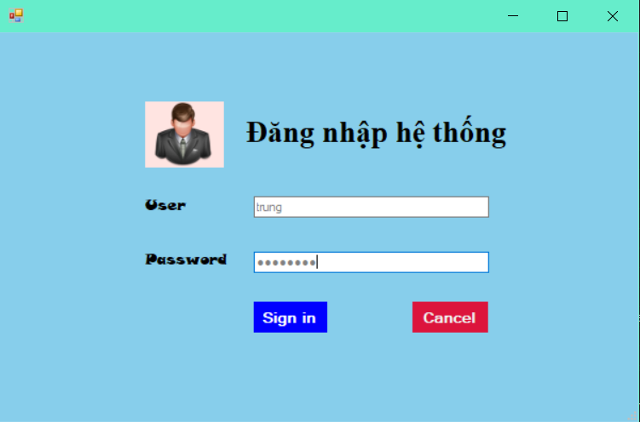

Giao diện đăng nhập

* Điền đầy đủ ‘Tên đăng nhâp (User)’ và ‘Mật khẩu (Password)’. Sau đó Click ‘Đăng nhập (Sign in)’ để đăng nhập.
* Lần đầu tiên đăng nhập, hệ thống yêu cầu đổi mật khẩu để đảm bảo an toàn

**Lưu ý khi đặt mật khẩu**:

Khi đặt mật khẩu mới cần tuân thủ theo qui tắc: Có từ 8 ký tự trở lên, bao gồm Chữ HOA, chữ thường, số, và ký tự đặc biệt.

Ví dụ: T0n9c0ngty$2019

Sau khi đổi mật khẩu thành công, từ lần sau đăng nhập vào màn hình giao diện trang chủ sẽ như dưới đây:

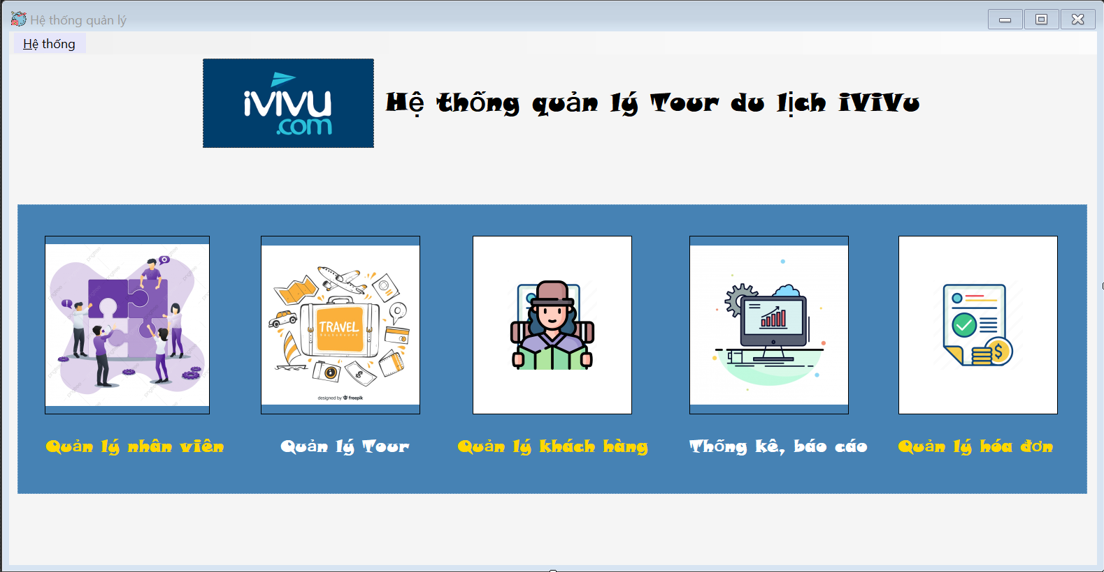

Giao diện hệ thống quản lý

## Các chức năng quản lý của hệ thống

**Chức năng quản lý hoá đơn**

Sau khi đăng nhập vào hệ thống, Click vào button ‘Quản lý hoá đơn’.

Chức năng có giao diện như sau:

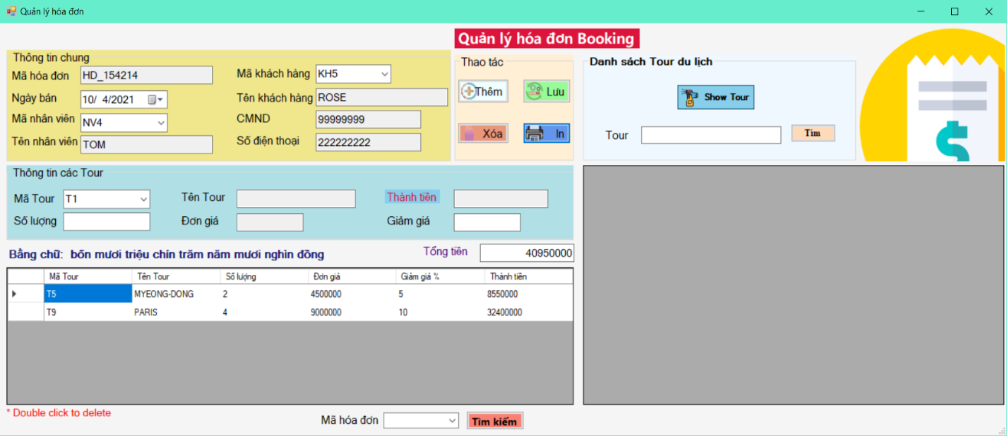

Giao diện quản lý hoá đơn

* Chức năng này cho phép nhân viên, quản lý, giám đốc kiểm soát thông tin hóa đơn du lịch trong hệ thống.
* Bao gồm các thao tác : Xem thông tin, thêm mới, xóa, in hóa đơn và tìm kiếm danh sách Tour trong hệ thống.
* Người dùng có thể chọn một số chức năng cần thực hiện : thêm, xóa, in…
* **Thêm hoá đơn**

**B1:** Click button ‘Thêm’, mã hoá đơn tự sinh thông tin dựa trên thời gian thực của ngày hôm đó.

VD: ngày 15/4/2021 4h 🡺 mã hoá đơn: HD_154214

**B2:** Lựa chọn mã khách hàng, thông tin khách hàng: Tên khách hàng, CMND, số điện thoại và thông tin nhân viên: Mã nhân viên, tên nhân viên sẽ tự động cập nhật vào textbox tương đương dựa trên mã khách hàng đã chọn.

**B3:** Tiếp đến thông tin các Tour, lựa chọn mã Tour 🡺 Thông tin Tên tour, đơn giá sẽ tự cập nhật vào textbox tương đương.

**B4:** Nhập số lượng Tour, giảm giá 🡺 Thành tiền sẽ tự động cập nhật dựa trên công thức:

**Thành tiền = số lượng * đơn giá – (số lượng * đơn giá * giảm giá)/ 100.**

B5: Sau khi nhập đầy đủ thông tin, hệ thống kiểm tra thông tin hợp lệ 🡺 Click ‘Lưu’, hoá đơn mới sẽ được thêm vào.

* **In hoá đơn**

**B1:** Sau khi truy cập được vào hệ thống qua chức năng đăng nhập, hệ thống hiển thị các chức năng cần thao tác 🡺 Click vào vào chức năng quản lý hóa đơn.

**B2:** Thực hiện các bước Thêm hóa đơn như chức năng thêm 🡺 Sau khi thêm hóa đơn được hiện thị lên giao diện

**B3:** Click Button “In” 🡺 Sau khi click, chức năng In sẽ xuất một 1 file Excel có đầy đủ thông tin hóa đơn.

**B4:** Khi xuất hiện file Excel thực hiện các bước In hóa đơn của Excel bằng cách giữ Ctrl + P

**B5:** Nếu muốn in hóa đơn có sẵn 🡺 Chọn hóa đơn có sẵn ở thanh Combo box và Click Button “Tìm kiếm” 🡺 Hóa đơn được hiện thị

**B6:** Thực hiện như bước 3, 4 để In hóa đơn 🡺Kết thúc chức năng.

* **Xoá hoá đơn**

**B1:** Sau khi truy cập được vào hệ thống qua chức năng đăng nhập, hệ thống hiển thị các chức năng cần thao tác 🡺 Click vào chức năng quản lý hóa đơn.

**B2:** Nhân viện chọn hóa đơn cần xóa.

**B3:** Click Button “Xóa” :

**B4:** Hệ thống xác nhận hóa đơn tồn tại :

* + Nếu không, thông báo hoa đơn không tồn tại và yêu cầu chọn lại hóa đơn.
  + Nếu có 🡺 Hệ thống yêu cầu xác nhận thông tin 🡺 Thông báo xác nhận “Bạn có chắc chắn xóa không?”
    - Nếu có 🡺 Thông báo “Xóa thành công” và dữ liệu bị xóa.
    - Nếu không 🡺 Click “No” và thông tin vẫn còn trong hệ thống.
* **Kết thúc chức năng**

**Chức năng quản lý nhân viên**

Chức năng có giao diện như sau:

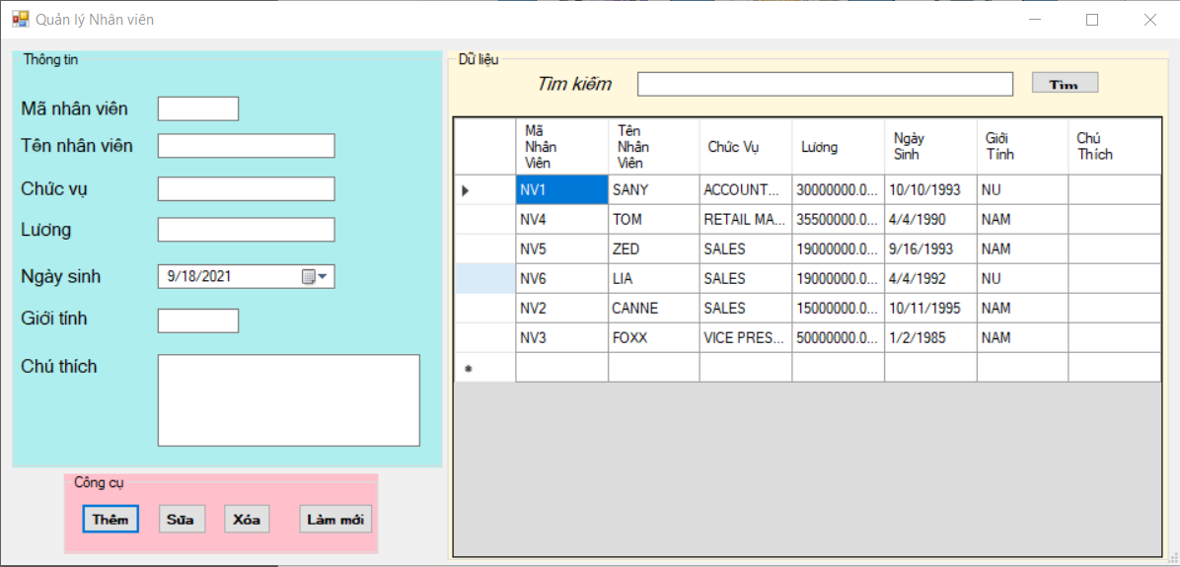

Giao diện quản lý nhân viên

* Cho phép người quản lý duy trì thông tin nhân viên trong hệ thống. Bao gồm các thao tác : xem thông tin nhân viên, thêm mới, hiệu chỉnh, xóa nhân viên.
* Hệ thống yêu cầu người quản lý có thể chọn một số chức năng cần thực hiện : thêm, hiệu chỉnh, xóa, thoát…
* Thêm nhân viên :

**B1:** Hệ thống yêu cầu người quản lý nhập thông tin nhân viên bao gồm : Họ tên, ngày sinh, địa chỉ, …

**B2:** Sau khi nhập đầy đủ thông tin, chọn chức năng thêm 🡺Hệ thống kiểm tra tính hợp lệ.

**B3:** Thông tin nhân viên được thêm vào hệ thống 🡺 Danh sách nhân viên được cập nhật lại và hiển thị.

* Hiệu chỉnh thông tin nhân viên :

**B1:** Hệ thống truy xuất và hiển thị thông tin đã được người quản lý chọn từ danh sách.

**B2:** Sửa thông tin của nhân viên đã chọn.

**B3:** Sau khi sửa thông tin xong chọn chức năng cập nhật 🡺 Hệ thống kiểm tra tính hợp lệ.

**B4:** Thông tin nhân viên được cập nhật lại và hiển thị.

* Xóa thông tin nhân viên :

**B1:** Hệ thống truy xuất và hiển thị thông tin đã được người quản lý chọn từ danh sách.

**B2**: Chọn chức năng xóa 🡺 Hệ thống nhắc người quản lý xác nhận xóa nhân viên.

**B3:** Người quản lý chấp nhận xóa 🡺 Thông tin nhân viên được xóa khỏi hệ thống.

* **Kết thúc chức năng**

**Chức năng thống kê, báo cáo**

Chức năng có giao diện như sau:

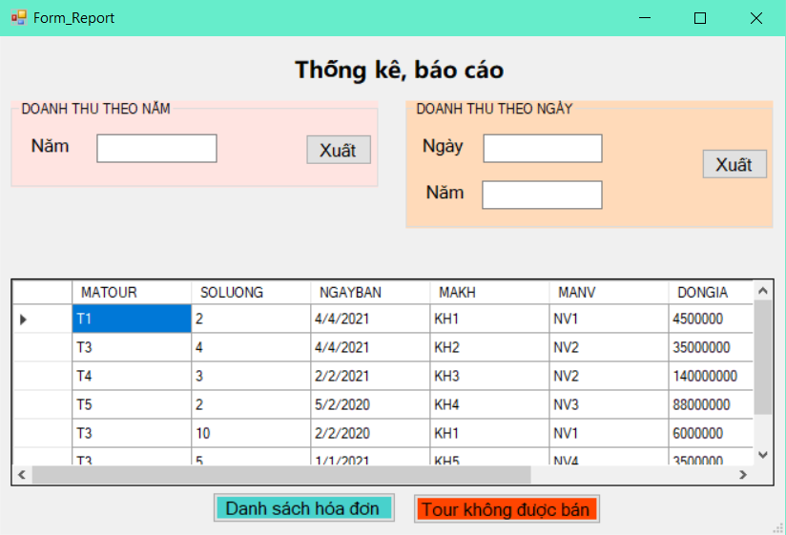

Giao diện thống kê, báo cáo

* Nhân viên sử dụng hệ thống để thống kê, báo cáo các hoạt động Tour du lịch, doanh thu của các Tour.
* Nhân viên chọn chức năng thống kê, báo cáo, hệ thống hiển thị các số liệu hóa đơn đặt hàng các Tour du lịch .
* Xuất hóa đơn theo năm:

**B1:** Hệ thống yêu cầu nhân viên nhập năm muốn xuất

**B2:** Sau khi điền thông tin, click button “Xuất” 🡺 Màn hình hiện thị doanh thu.

* Xuất hóa đơn theo ngày trong năm:

**B1:** Hệ thống yêu cầu nhân viên nhập thông tin : ngày, năm muốn xuất.

**B2:** Sau khi điền thông tin, click button “Xuất” 🡺 Màn hình hiện thị doanh thu

* **Kết thúc chức năng**